"Жалтыркөл ауылының негізгі орта мектебі" КММ техникалық персоналының тізімі 2023-2024 оқу жылы
Список техперсонала КГУ «Основная средняя школа села Жалтырколь» 2023-2024 уч.год
№ | фото | Данные сотрудника
1 |  | Садыкова Замзагуль Сериковна.- іс жүргізуші  Білімі жоғары
2 | 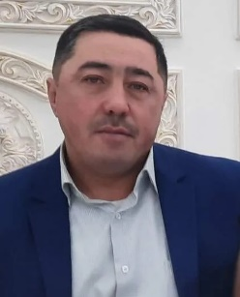 | Ибикеев Марат Орынбекұлы-күзетші  Білімі орта
3 |  | Ибикеева Гүлсім Бугумбаева-күзетші  Білімі орта
4 |  | Нағаев Айдархан Рахметұлы-жүргізуші  Білімі орта арнаулы
5 |  | Тубетова Рысжан Сұлтанқызы- вахтер  Білімі орта арнаулы
6 | 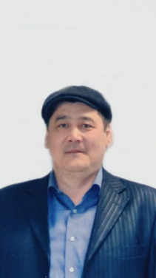 | Тубетов Сабыр-жұмысшы, завхоз-0,5  Білімі орта арнаулы
7 | 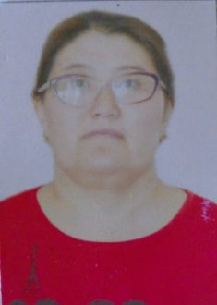 | Аскерхан Зауреш-техничка  Білімі орта
8 |  | Смаль Жайнагүл- техничка  Білімі орта

